Тема: Практическое задание: Сетевое оборудование ремонт и наладка сети
Смотрим видео

https://yandex.ru/video/preview/?filmId=4626952318757156431&url=http%3A%2F%2Fwww.youtube.com%2Fwatch%3Fv%3D2ePdbqYpTYU&text=%D0%9A%D0%90%D0%9A%20%D0%9E%D0%B1%D0%B6%D0%B0%D1%82%D1%8C%20%D0%9F%D0%90%D0%A2%D0%A7-%D0%9A%D0%9E%D0%A0%D0%94%20%D0%9F%D1%80%D0%B0%D0%B2%D0%B8%D0%BB%D1%8C%D0%BD%D0%BE%2F%2F%D0%92%D0%B8%D1%82%D0%B0%D1%8F%20%D0%BF%D0%B0%D1%80%D0%B0%2F%2F%20%D0%A2%D0%B0%D1%80%D0%B7%D0%B8%20%D1%81%D0%BE%D1%85%D1%82%D0%B0%D0%BD%D0%B8%20%D0%BF%D0%B0%D1%82%D1%87-%D0%BA%D0%BE%D1%80%D0%B4&path=sharelink

Патч корд - что это такое
09.06.2018
Под термином «патч-корд» обычно понимается отрезок многожильного кабеля, обжатый с обоих концов коннекторами. Сами патч-корды являются важным элементом структурированной кабельной сети (сокращённо – СКС), без которой уже невозможно представить нашу современную жизнь. В данном материале я подробно расскажу, что это такое патч корд, перечислю различные виды патч-кордов, а также поясню специфику применения этого кабеля в современных компьютерных сетях.

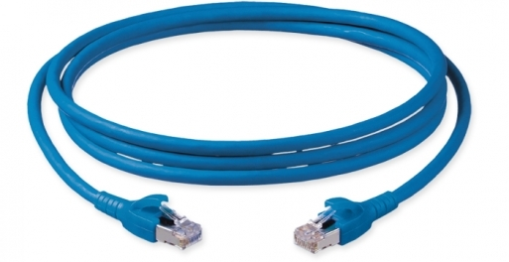
Иллюстрация коммутационного шнура
Содержание статьи:
1 Что это патч корд
2 Виды Patching cord
3 Характеристики патч-кордов
4 Варианты подключения патч-кордов
5 Почему заводской патч-корд лучше
6 Заключение
Что это патч корд
Патч корд — это электрический (или оптоволоконный) кабель для соединения различных устройств друг с другом в современных слаботочных сетях. Сам термин произошёл от английского «patching cord», что в переводе означает «соединительный шнур» (синонимы употребления — соединительный шнур или соединительный кабель). Патч-корд является сущностным элементом СКС (структурированной кабельной сети), и обычно обладает размером не более 5 метров (размер ограничен стандартом ANSI EIA TIA 568B.1). Тем не менее, на некоторых предприятиях размер патч-корда может варьироваться в большую сторону, достигая длины 100 метров (возможный максимум).

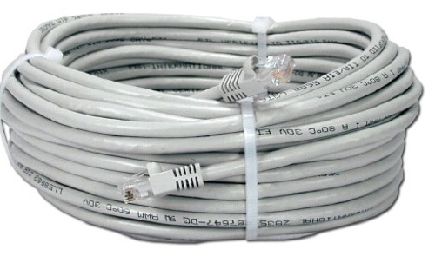

Кабель кроссовер
Патч-корды бывают различных цветовых оттенков, что, в первую очередь, связано с необходимостью определения и локализации потенциально возникающей проблемы (разные цвета патч-кордов позволяют легче с ними управляться), а также с индивидуальными предпочтениями пользователя. Варианты расцветок патч-кордов маркируются двумя буквами (сокращённое название цветов с английского), соответственно, белый – это WH, жёлтый – YL, серый – GY, красный – RD, зелёный – GN, синий BL.
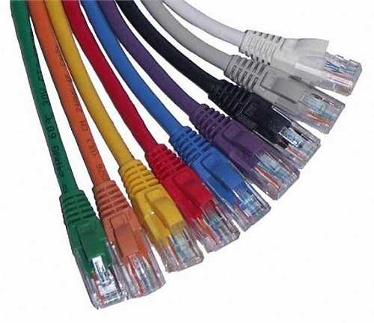
Разные цвета витой пары
Виды Patching cord В зависимости от целей применения различают разные виды патч-кордов. В частности, кроме уже упомянутого различия по размерам, патч-корды также делятся на:
- Прямые и кроссоверные патчкорды;
- Соединительные и переходные патч-корды;
- Патч-корды с различными разъёмами на концах (наиболее часто это популярные разъёмы RJ-45, но бывают и RJ-12 и разъёмы типа 110);
- Экранированные и неэкраннированные коммутационные кабели;
- Патч-корд типа «пигтейл» (от англ. pig tail – поросячий хвост) – шнур с коннектором лишь с одной стороны. Подсоединяется к другим кабелям с помощью сварки или механического соединения.
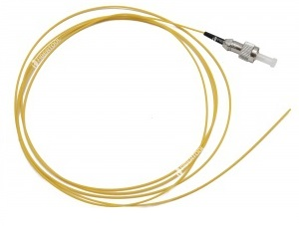
Патч-корд типа «пигтейл»
Также важно отличать патч-корд от кабеля. Если кабель должен быть закреплен и обездвижен, то патч-корд предполагает различные варианты движения, что, тем не менее, может отрицательно сказаться на его общей целостности и надёжности передачи данных. После того, как мы определились с тем, что значит патч-корд и какие бывают виды кабеля, перейдём к описанию технических характеристик патч-кордов.
Характеристики патч-кордов
Также достаточно важными являются характеристики патч-кордов, включающие тип и диаметр проводника, скорость распространения сигнала, материал оболочки. Кроме основных, выделяют ещё и косвенные характеристики — механико-климатические (температура эксплуатации, способность противостоять ударам и кручению, радиус изгиба и др.), геометрические (масса, диаметр, толщина кабеля) передаточные (коэффициенты затухания и хроматической дисперсии).
Обычный patching cord сделан из понивинилхлорида (PVC), изготовлен в соответствии с требованиями TIA/EIA-568-B (телекоммуникационные стандарты), внутри находится многожильный проводник диаметра 24 AWG, а рабочая температура патч-корда — от -10 °C до +50 по Цельсию.
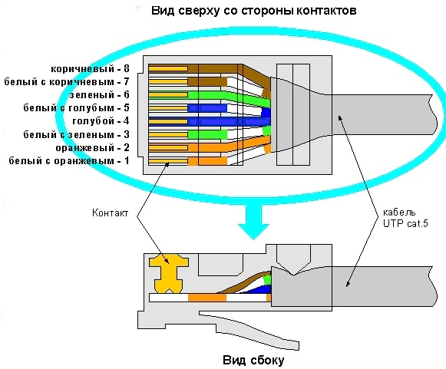

Вид кабеля вразрез
Варианты подключения патч-кордов
Существуют два основные схемы подключения данного кабеля:
- Прямая (обычно соединяет компьютер со свитчем);
- Кроссовая (перекрёстная) – соединяет однотипные устройства друг с другом (компьютер — компьютер, свитч — свитч и так далее). Патч-корды, обжатые таким образом, называют «кроссовер».
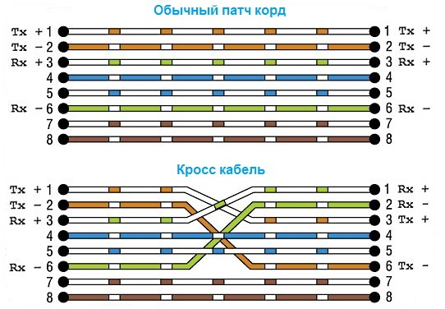
Иллюстрация обычного патч корда и кросс кабеля
Тем не менее, рекомендуется выбирать именно заводской патч корд, который проходит череду тестов на эксплуатационные характеристики. Потому, покупая заводской вариант, вы всегда можете быть уверены в его качестве, надёжности и пропускных способностях. Обжимая же патч-корд самостоятельно всегда есть шанс допустить ошибку, что непременно скажется на характеристиках обжатого патч-корда (к примеру, неправильная разводка приведёт к дисфункции пач-корда). Потому при выборе между кастомным и заводским вариантом всегда стоит останавливаться на последнем.
Заключение
В данной статье мы узнали, что это Патч корд, в ней детально описаны суть и предназначение патч-кордов, их виды и специфика их подключения. В организации сегодняшних компьютерных сетей патч-корды имеют важное, атрибутивное, значение, соединяя миллионы компьютеры друг с другом. При выборе же патч-корда я рекомендую всегда выбирать заводской вариант – это гарантирует надёжность вашего сетевого соединения на продолжительное время.

Ответить на следующее вопросы:
- Какой инструмент был использован в видео ролике для обжимки патч-корда
- Какую схему нужно выбрать для соединения ПК-ПК рисунок представить
- Какую схему нужно выбрать для соединения ПК- свич рисунок представить
- Максимальная длина кабеля для установления сети?
- Какой разъём наиболее популярен?
- Рабочая температура патч-корда?

Скидываем фото конспекта и высылаем на электронную почту aleksei_zykin@list.ru
Теме письма пишем Предмет, группа, Фамилия и инициалы, тема №
(пример: Обществознание, А-11, Филатов А.В.тема № 34)
Оценка ставиться за качество и правильность выполнения если ответы будут
16 числа то оценка 5
17 числа то оценка 4
Позднее 18 числа то 3

